HÜCRE BÖLÜNMELERİ

MİTOZ BÖLÜNME
HÜCRE DÖNGÜSÜ
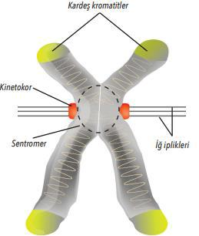
Bir hücrenin bölünmeye başlamasından itibaren onu takip eden diğer hücre bölünmesine kadar geçen zaman aralığına hücre döngüsü denir. Hücre döngüsü, interfaz evresi ile bölünme evresinden oluşur. Bölünme evresi (mitotik evre), çekirdek bölünmesi (mitoz) ve sitoplazma bölünmesinden (sitokinez) oluşur.
A.İNTERFAZ EVRESİ
İnterfaz evresinde
*Organellerin sayıları artar.
*Sentriol eşlenmesi gerçekleşir.
*RNA ve protein sentezi hızlanır
*Üretilen proteinlerden enzimler oluşturulur.
*Metabolizma hızlanır
*ATP üretimi hızlanır.
*Hücrenin madde miktarında yani hacminde artış görülür.Yani hücrede hacim/yüzey oranı artar ( ya da diğer bir deyişle Yüzey alanı/ hacim oranı azalır). Bu sorunu hücre, mitotik evresini tamamlayıp sitoplazmayı iki yavru hücreye dağıtarak çözümler.
*DNA molekülü kendi kopyasını çıkarır. DNA’nın kendini eşlemesi olayına replikasyon denir.
*DNA ile bir araya gelen histon proteinleri kromatin adını alır ve kromatinlerin miktarı da iki katına çıkmış olur.
*Hücre döngüsünde, interfaz evresinin ilk bölümlerinde hücreye bölünme emri verilir. Böylece hücre DNA replikasyonunu gerçekleştirir ve mitoza geçer.
*Hücrede hücre döngüsü bitince diğer hücre döngüsü başlayabilir ya da hücre döngüye girmez ve farklılaşır. Örneğin, kemik iliğinin bazı hücrelerinin bölünüp farklılaşması sonucu akyuvarlar oluşur. Bu akyuvarlar bölünme geçirmeden görevlerini yerine getirir ve ömürlerini tamamlar.

B.MİTOTİK EVRE
Hücrenin bölünme evresidir.
Mitotik evre; mitoz (Karyokinez=çekirdek bölünmesi) ve sitokinez (sitoplazma bölünmesi) olarak iki evreden oluşur.
Hücre bölünmesi esnasında genetik bilgiler yavru hücrelere aktarılır. Genetik bilgiler DNA’da saklıdır.
Prokaryot hücrelerden;
**bakterilerde halkasal DNA bulunur ve yapısında protein bulunmaz,
**arkebakterilerin DNA yapısında ise protein bulunur.
**Ökaryot hücrelerde, her kromozomda bir tane doğrusal DNA molekülü bulunur.

Hücreler bölünmeye hazırlanırken kromatinler kısalıp kalınlaşmaya başlar. Böylece kromozomların oluşması sağlanırken bu kromozomların, birbirine dolanmadan hareket etmeleri de kolaylaşır.
Eşlenmiş her kromozomda iki kardeş kromatit bulunur.
Bazı hücrelerde mitozun sonunda sitokinez gerçekleşmeyebilir. Örneğin, memelilerin çizgili kas hücrelerinde çekirdek bölünmesi tamamlanırken sitokinez görülmez. Bu durum çizgili kas hücrelerinin birden fazla çekirdekli görünmesini sağlar.
a.MİTOZ (Karyokinez=Çekirdek Bölünmesi)

Bu süreçte gerçekleşen olaylar dört evreye ayrılır. Bunlar profaz, metafaz, anafaz ve telofaz evreleridir.
1.Profaz: Mitozun ilk evresidir.
*Bu evrede eşlenmiş olan kromatinler yoğunlaşarak kardeş kromatitli kromozomları oluşturur.
*Kardeş kromatitler sentromer bölgesinden bir arada tutulur.
*Sentromer bölgesinde her bir kromatit için kinetokor adı verilen protein yapı bulunur. *İnterfaz evresinde iki tane olan sentrioller, profaz evresinde iğ ipliklerinin (mikrotübüllerin) organizasyonunu sağlar.
*Bu evrede sentrioller birbirlerinden uzaklaşmaya ve hücrenin kutuplarına doğru hareket etmeye başlar.
*Oluşan iğ ipliklerinin bir kısmı kinetokorlara bağlanır.
*Profaz evresinde ayrıca çekirdekçik kaybolur, çekirdek zarı da parçalanmaya başlar.
2. Metafaz:
*Çekirdek zarı iyice parçalanır ve kinetokorlarından iğ ipliklerine tutunmuş kromozomlar hücrenin ekvator düzlemine dizilir.
*Kromozomların mikroskopta en belirgin görüldüğü evredir. Bu nedenle karyotip belirleme çalışmalarında kromozomların fotoğrafının bu evrede çekilmesi en uygunudur. *Bu evredeki hücrenin kromozomları tek tek sayılabilir.
*Kromozomlar uzunluk, bant özellikleri, sentromer konumu gibi özelliklere göre gruplandırılarak dizilip karyotip oluşturulabilir. Karyotip hazırlanarak kromozom anormallikleri tespit edilebilir
3. Anafaz:
*Her bir kromozomun sentromeri belirgin olarak ikiye ayrılır ve kromatitler tam olarak birbirinden kopar.
*İğ ipliklerinin boylarının kısalmasıyla kardeş kromatitler birbirlerinden uzaklaşarak zıt kutuplara doğru çekilir.

*Kardeş kromatitler artık kromozom olarak adlandırılır. Bu nedenle Anafaz Evresinde hücrenin kromozom sayısı iki katına çıkar.
*Kinetokora bağlı olmayan iğ iplikleri kutuplara itilerek hücrenin boyca uzaması sağlanırken kromozom hareketine de katkıda bulunmuş olur.
*Anafazın sonunda, hücrenin her iki kutbu eşit sayıda tam bir kromozom takımına sahip olur.
*Kromozomların kutuplara ulaşmasıyla anafaz sona erer.

4. Telofaz:
*Telofaz evresinde, kromozomlar kutuplara ulaşır ve iğ iplikleri kaybolur.
*Kromozomlar uzayıp incelmeye başlar ve tekrar kromatinlere dönüşürler.
*Çekirdek zarı yeniden oluşur ve nükleolus (çekirdekçik) tekrar görünür hâle gelir.

b.Sitokinez (Sitoplazma Bölünmesi)
Mitoz sonunda iki yeni hücrenin oluşumunu sağlayan sitoplazma bölünmesi gerçekleşir. Bitki ve hayvan hücrelerinde sitokinezin gerçekleşmesi ortaktır. Ancak bitki ve hayvan hücrelerinde sitokinezin gerçekleşme şekli farklıdır.Hayvan hücrelerinde sitoplazma hücrenin ortasında karşılıklı olarak iki taraftan dıştan içe doğru boğumlanmaya başlar. Bu boğumlanmayı, hücre zarının altındaki aktin ve miyozin ipliklerinden oluşan bir halkanın kasılarak daralması sağlar. Boğumlanma iki hücre oluşuncaya kadar devam eder. Sonuçta ana hücre ile kromozom sayısı, DNA miktarı ve genetik yapısı aynı olan iki yeni hücre oluşur.Bitki hücrelerinde hücre çeperi bulunduğundan hayvan hücreleri gibi boğumlanma gözlenmez. Bitki hücreleri telofaz sırasında, Golgi cisimciğinden kopan keseciklerin ekvatora birikmesiyle oluşan orta lamel sayesinde ikiye ayrılır. Lamel oluşumu, hücrenin ortasından başlar ve hücre zarına değinceye kadar devam eder. Sonuç olarak iki yavru hücre oluşur.Bitki ve hayvan hücrelerinin bölünme farklılıklarından biri de iğ ipliği oluşturma şeklidir. Hayvan hücrelerinde iğ ipliklerini sentrozom oluşturur. Ancak bitki hücrelerinde sentrozom bulunmadığı için sitoplazmik proteinler iğ ipliklerini oluşturur.Mitoz, peş peşe gerçekleşebilen bir bölünme şeklidir. Dolayısıyla mitoz sonucu oluşan hücrelerin sayıları geometrik olarak artar ve $2^{n}$ formülünden (n = mitoz bölünme sayısı) yararlanılarak oluşan hücre sayısı hesaplanır.
Örneğin, kromozom sayısı 2n = 12 olan bir hücre arka arkaya 4 mitoz bölünme geçirirse toplam kaç hücre oluşacağını hesaplayalım.
$2^{n}$ formülünden yararlanarak toplam hücre sayısı hesaplanabilir.
n = mitoz bölünme sayısı olduğuna göre bu örnekte n yerine 4 getirilmelidir.
Her biri 2n = 12 kromozomlu toplam$2^{4}$= 16 hücre oluşur.

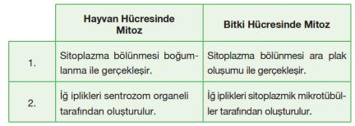

HÜCRE DÖNGÜSÜNÜN KONTROLÜ

Hücre döngüsünde bir hücrenin yaşam sürecindeki olaylar genlerin kontrolü altındadır. Hücre döngüsünü kontrol eden ve bir grup proteinden meydana gelen maddelere siklin denir. Ayrıca hücre döngüsünde görev alan bir çeşit protein daha bulunur. Bu proteine hücre döngüsü proteini (siklin bağlı kinazlar) denmektedir. Bu proteinler her hücrede aynıdır ve hücrenin büyüme döneminde miktarları sabit ve inaktiftir.
Bazı hücreler büyüme faktörlerinin yeterli olmamasına rağmen bölünmeye devam eder. Bunun nedeni bu hücrelerin "Dur" Sinyallerine cevap vermemesidir. Bu durumda hücre döngüsü kontrolden çıkar. Hücre döngüsünün kontrolünün bozulması kansere neden olur. Kanser hücreleri hücre döngüsünün kontrolünü sağlayan sinyallere cevap vermeyen ve devamlı çoğalan hücrelerdir.
Kanserli hücreler, kan ve lenf dolaşımına katılıp bütün vücudu dolaşarak, bazı dokularda yeniden yayılabilirler. Bu hücrelerin tümör oluşturdukları ilk dokudan daha uzak dokulara sıçramasına, yayılım göstermesine metastaz denir.
Kanserli hastalar kemoretapi yöntemi ile tedavi edilmeye çalışılmaktadır. Bu yöntemde uygulanan ilaç tedavisi ile kanserli hücrelerin bölünmesinin önlenmesi amaçlanmaktadır.
Radyoterapi ise günümüzde kanser tedavisinde uygulanan diğer bir etkili yöntemdir. Bu yöntemle kanserli dokulara yüksek enerjili ışın verilir ve bu hücrelerin çoğalması engellenmeye çalışılır.

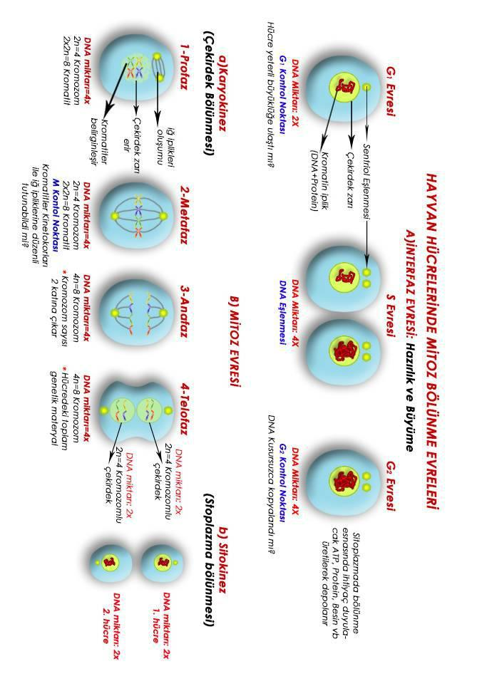

EŞEYSİZ ÜREME
a.Bölünerek üreme
b.Tomurcuklanma ile üreme
c.Sporla üreme
d.Bitkilerde vejetatif üreme
e.Rejenerasyonla üreme
f.Partenogenez
a.Bölünerek Üreme
Prokaryot hücre tipine sahip bakteri ve arkeler ile ökaryot hücre tipine sahip bazı maya mantarları, amip, paramesyum ve öglena gibi protistler bölünerek çoğalır.
Bakteriler halkasal DNA’ya sahiptirler. Bakterilerde DNA ve protein içeren tek bir kromozom bulunur. Bu nedenle n (haploit) kromozomludur. Her 20 dakikada bir bölünerek çoğalırlar.
Doğal ortamda
*sıcaklık değişimleri,
*besin sıkıntısı,
*pH oranındaki değişiklikler ve
*metabolizma atıklarının birikmesi bakterilerin üremelerini sınırlar.
Ökaryot hücre tipine sahip olan tek hücreli protistlerde ise bölünerek çoğalma mitoza dayanır. Bu hücrelerde çekirdek ve sitoplazma bölünmeleri gözlenir.
b.Tomurcuklanma
Bazı canlıların vücudunda tomurcuk benzeri çıkıntılar oluşur. Bu kısımlar büyüyerek ana canlıdan ayrılıp yeni bir canlıyı oluşturabileceği gibi ayrılmayarak koloniler de oluşturabilir.
Tomurcuklanma maya mantarı gibi bazı tek hücreli canlılarda, hidra ve mercan gibi omurgasızlarda görülür. Tomurcuk mitoz bölünme ile meydana geldiğinden ana birey ile aynı genetik yapıdadır. Hidranın tomurcuklanması sonucu oluşan ve ana bireye bağlı kalarak yaşayan canlıya polip denir. Polipler koloni oluşturabildiği gibi koloniden eşeysiz çoğalarak ayrılan ve serbest olarak yaşayan bireyleri de vardır. Bunlara medüz (denizanası) denir. Medüzlerde tomurcuklanma gözlenmez.
c.Sporla Üreme
Sporla üreme, tek hücrelilerden plazmodyumda, mantarlarda ve çiçeksiz bitkilerde (karayosunları ve eğrelti otları) görülür.
Sporlar, sağlam yapılı örtüleri olan, elverişsiz koşullara dayanıklı, özelleşmiş hücrelerdir. Sporlar uygun şartlarda gelişerek yeni canlıyı oluşturur. Sporla üreyen canlıların yaşama döngüsünde haploid ve diploid evrelerin birbirini takip etmesine döl değişimi (metagenez) adı verilir.
Karayosunu ve eğrelti otu gibi diploit kromozomlu canlılarda sporlar mayoz bölünme, gametler ise mitoz bölünmeyle oluşur.
Eğrelti otu hayat devrini sporofit ve gametofit denilen iki dölde tamamlar. Diploit yapıdaki sporofitin bileşik yaprakları, çok sayıda yaprakçıklara ayrılır. Bazı yaprakçıkların alt yüzeyinde kahverengi spor keseleri (sporangiyum) gelişir. Spor keselerinin içindeki spor ana hücresinden mayoz bölünmeyle haploit kromozomlu sporlar oluşur. Sporlar uygun zamanda yere düşerek 5-6 mm çapında, yeşil ve kalp şeklindeki haploit gametofitleri oluşturur. Bunlar kökçüklerle (rizoit) toprağa tutunarak büyür. Gametofitlerin alt yüzeyinde mitoz bölünme ile erkek eşey organı (anteridyum) ve dişi eşey organı (arkegonyum) meydana gelir. Mitoz bölünme ile dişi eşey organında yumurta hücresi, erkek eşey organında kamçılı sperm hücreleri oluşur. Bir yağmurdan sonra serbest hâle geçen spermler, gametofitin alt yüzeyindeki suda yüzerek yumurtayı döller. Döllenen yumurtadan dişi eşey organı içinde diploit sporoft embriyosu gelişmeye başlar. Sporoft, önce gametoft üzerinde bir parazit gibi gelişir. Fakat kısa bir süre sonra kendi kök, gövde ve yapraklarını geliştirerek bağımsız bir sporofit hâline gelir.
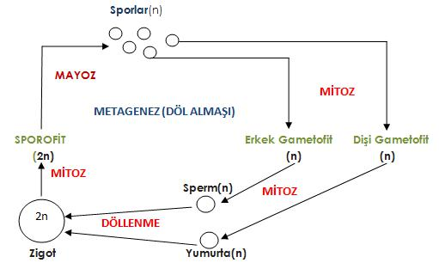

Eğrelti Otlarında Metagenez

d.Bitkilerde Vejetatif Üreme
Bazı bitkiler, eşeyli üremenin yanı sıra bir eşeysiz üreme çeşidi olan vejetatif üreme ile de çoğalabilir. Vejetatif üreme mitoz ve yenilenme esasına dayanır. Bitkinin gövde, dal ve yaprak gibi kısımlarının köklenmesiyle yeni bitkiler elde edilebilir. Bu yolla kalıtsal olarak ataya tıpatıp benzer yeni bireyler elde edilmiş olur.
1.Çelikle Üreme: Bitkilerin dal ve kök parçalarından yeni bitkilerin üretilmesine çelikle üretim denir. Nemli toprakta ya da suda bir süre bekletilerek köklendirilen bitki parçalarından yeni bitkiler üretilir. Çekirdeksiz üzüm, muz, Afrika menekşesi, kavak ve söğüt gibi bitkiler çelikle üretilebilmektedir.
2.Yumru Gövde ile Üreme: Patates ve yer elması gibi bitkilerin yer altı gövdelerindeki gözlerden (nodlardan) yeni yumruların ve bitkilerin oluşmasına yumru gövde ile üreme denir
3.Soğanla Üreme: Genellikle sarımsak, soğan, muz, zambak, salep ve safran gibi tek çenekli bitkiler bu yolla ürer. Kalın gövde uzantılarına soğan denir. Soğanlar toprak altında uzayarak saçak kök oluşturur. Bitki olgunlaştığında, vejetatif olarak toprak altında yeni soğanlar oluşturur.
4.Sürünücü Gövde ile Üreme: Ana gövdeden gelişen dalların veya gövdenin üzerindeki gözlerin toprakla teması sonucunda köklenme ile yeni bitkilerin oluşmasına sürünücü gövde ile üreme denir. Çilek, sarmaşık ve üzüm gibi bitkilerde görülür.

Çelikle vejetatif üremenin başka bir yolu aşılamadır. Aşılama iki bitki parçasının kaynaştırılıp tek bir bitkiymiş gibi büyüyebilecek şekilde birleştirilmesidir. Aşılama yönteminde eklenen bölüm yeni oluşan bitkinin üst kısmını oluşturur. Buna aşı denir. Yeni bitkinin alt kısmına ve köküne ise anaç denir. Aşılama yöntemiyle kaliteli ürün veren bitkilerin nesilleri devam ettirilmiş olur.
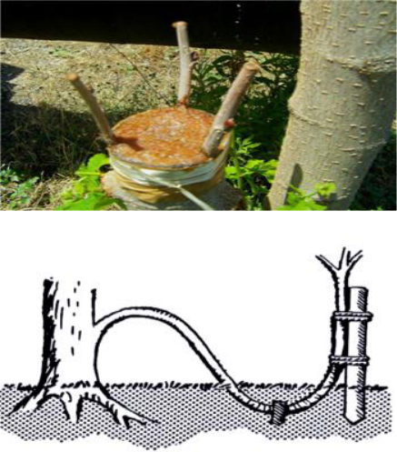
Bazı bitkilerin yan dallarının uçları bitkiden ayrılmadan toprakla örtülüp gelişmeye bırakılabilir. Toprak altında kalan dallardan yeni kökler meydana gelir ve gelişir. Yan dalların gelişimleri yeterli düzeye geldiğinde ana bitkiden kesilerek ayrılır. Bu şekilde bir bitkinin vejetatif üremesine daldırma yöntemi denir.

5.Doku Kültürü Yöntemi: Bitkilerden alınan bir hücreden yeni bir bitki oluşumu sağlanabilir. Ayrıca bitkinin doku ya da organları geliştirilerek yeni bitki oluşturabilir. Bunun için kallus adı verilen farklılaşabilecek yapılar bitkilerden alınır Bitkilerde doku kültürü oluşturmak için ilk yapılması gereken bitkinin vejetatif büyümeye uygun hücre, doku ya da organını tespit etmektir. Seçilen örnekler kısa bir sürede kallus denilen düzensiz hücre kümesini oluşturur. Kallusa uygun miktarda büyümeyi ve gelişmeyi uyaran oksin veya sitokinin hormonları verilir. Oluşan bitkicikler uygun şartlarda gelişimini tamamlar.

e.Rejenerasyonla üreme

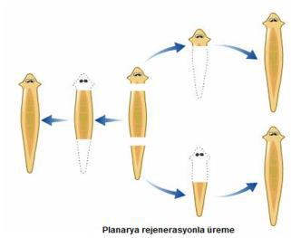
Canlının zarar gören kısımlarını onarmasına rejenerasyon, canlıdan kopan bir parçanın kendini tamamlayarak yeni bir canlı oluşturmasına rejenerasyonla üreme denir.
Denizyıldızı, toprak solucanı, denizanası ve planarya gibi canlılarda rejenerasyonla üreme gözlenir.
Yenilenme yeteneği çok fazla olan planaryadan kopan parça ana gövdedeki hücreler tarafından tamamlandığı gibi kopan parçadaki hücreler de yeni bir gövde oluşturur. Böylece her parçadan yeni bir planarya oluşur

f.Partenogenez

Döllenmemiş yumurtadan yeni birey oluşumunun görüldüğü üreme şeklidir.
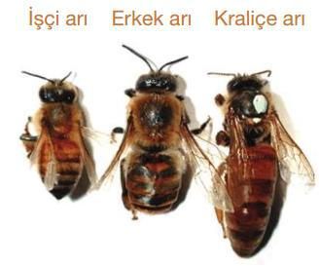
Eklem bacaklılardan arılarda, karıncalarda, su pirelerinde, yaprak bitlerinde ve bazı kelebeklerde görülür.
Eklem bacaklıların dışında bazı balık türlerinde, kurbağa, sürüngen ve bazı kuş türlerinde de partenogenez görülebilmektedir.
Bir bal arısı kovanında 2n kromozomlu işçi arılar ve kraliçe arı bulunur. Ayrıca partenogenez sonucu oluşan n kromozomlu erkek arılar da aynı kovanda yer alır. Erkek arı ile kraliçe arı üreme olaylarına katılırken işçi arılar kısır oldukları için üreme olaylarına katılmaz.

İşçi arılar bal üretimi, larvaların beslenmesi gibi faaliyetlerde bulunur. Kraliçe arının mayoz bölünme ile oluşturduğu yumurtalar döllenmeden gelişirse haploit (n) kromozomlu erkek arılar oluşur. Yumurta döllenirse diploit (2n) kromozomlu zigot meydana gelir. Zigotun gelişimi ile oluşan larva, arı sütü ile beslenirse kraliçe arı, polen (çiçek tozu) ile beslenirse işçi arı oluşur.

